GIỚI THIỆU VỀ KỲ THI KIỂM TRA NĂNG LỰC HÁN NGỮ (HSK)

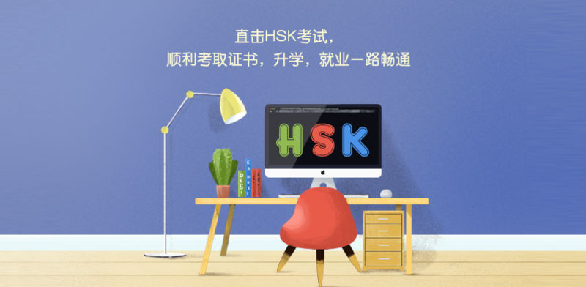

HSK là gì? HSK có mấy cấp?
HSK là tên viết tắt của cụm từ Hanyu Shuiping Kaoshi (汉语水平考试), là kỳ thi kiểm tra năng lực Hán ngữ do Văn phòng Hán ngữ Trung Quốc tổ chức thi và cấp bằng. Chứng chỉ này được HANBAN –một tổ chức phi chính phủ liên kết với Bộ giáo dục nước Cộng Hòa Nhân Dân Trung Hoa tổ chức. Đây là kỳ thi được chuẩn hóa quốc tế và dành cho những người học tiếng Trung tại Trung Quốc hoặc trên thế giới và hiện rất nhiều người quan tâm.
HSK có giá trị sử dụng trên toàn thế giới (gần giống với chứng chỉ TOEFL hay TOEIC trong tiếng Anh). HSK có 6 cấp tương ứng với trình độ Hán ngữ sơ cấp - trung cấp - cao cấp, đó là:
HSK | Lượng từ vựng HSK | Khung tham chiếu ngôn ngữ châu Âu (CEF)
HSK cấp độ 6 | Trên 5000 | C2
HSK cấp độ 5 | 2500 | C1
HSK cấp độ 4 | 1200 | B2
HSK cấp độ 3 | 600 | B1
HSK cấp độ 2 | 300 | A2
HSK cấp độ 1 | 150 | A1

Hiệu lực chứng chỉ HSK
Là căn cứ, minh chứng đánh giá trình độ Hán ngữ thực tế để đi du học tại các trường Đại học tại Trung Quốc, xuất khẩu lao động, xin việc tại các công ty Trung Quốc.
Làm căn cứ, minh chứng chứng minh trình độ tiếng Hán đạt được và làm căn cứ chứng minh để miễn giảm các môn tiếng Trung có trình độ tương ứng.
Tương tự các chứng chỉ IELTS, TOEFL… chứng chỉ HSK có hiệu lực 2 năm kể từ ngày cấp.
Ở Việt Nam có 4 địa điểm tổ chức thi HSK bao gồm:
* TP. Hà Nội:
- Trường Trung cấp Kỹ thuật tin học Hà Nội ESTIH – số 73 Nguyễn Chí Thanh, Đống Đa, Hà Nội.
- Trường Đại học ngoại ngữ - Đại học Quốc gia Hà Nội, số 02 Phạm Văn Đồng, Dịch Vọng Hậu, Cầu Giấy.
- Viện Khổng Tử tại Trường Đại Học Hà Nội (là đơn vị do Đại học Hà Nội và Đại học Sư phạm Quảng Tây, Trung Quốc hợp tác thành lập), Km 9 đường Nguyễn Trãi, Quận Thanh Xuân, Hà Nội.
* TP. Hồ Chí Minh:
- Trường Đại Học Sư Phạm TP. HCM, 280 An Dương Vương, Phường 4, Quận 5, Thành phố Hồ Chí Minh
* TP.Thái Nguyên:
- Trường Đại học Ngoại ngữ - Đại học Thái Nguyên, Đường Z 115, Quyết Thắng, Thành phố Thái Nguyên, Thái Nguyên.
* TP. Huế:
- Trường Đại học ngoại ngữ - Đại học Huế, 57 Nguyễn Hoa Chiêm, An Cựu, Thành phố Huế, Thừa Thiên Huế
Chứng chỉ HSK dùng để làm gì?
Với xu thế hội nhập và phát triển hiện nay, chứng chỉ HSK đã và đang rất được chú trọng. Đây có thế xem là “tấm vé thông hành” giúp người học mở ra nhiều cơ hội trong tương lai.
Chứng chỉ HSK là được miễn thi ngoại ngữ kỳ thi THPT HSK 3); đáp ứng chuẩn đầu ra tại các trường đại học ngoại ngữ. căn cứ để các trường đại học, cao đẳng ở Trung Quốc xét tuyển du học sinh và cấp học bổng. Chứng chỉ HSK cũng là căn cứ để các công ty, tổ chức tuyển nhân viên. Vì vậy, nếu sinh viên và người đi làm đang có nhu cầu sang Trung Quốc vì mục đích học tập hoặc làm việc, cần phải tham dự kỳ thi HSK để đạt được chứng chỉ yêu cầu (HSK 4 hoặc HSK 5).
Ngoài ra, nhiều doanh nghiệp Trung Quốc ở Việt Nam cũng yêu cầu chứng chỉ HSK khi xét tuyển nhân viên, tạo cơ hội việc làm dễ dàng.

Đối với sinh viên Trường Đại học Quảng Bình

Đối với sinh viên không chuyên ngữ (học ngoại ngữ 2 là tiếng Trung Quốc ) chuẩn đầu ra cần đạt chứng chỉ Hsk cấp 3 (nội bộ). Sinh viên phải hoàn thành xong các học phần tiếng Trung 1,2,3 gồm 7 tín chỉ, sau đó tiếp tục học 120 tiết tiếng Trung tại Trung tâm tin học – Ngoại ngữ của trường mới được thi và cấp chứng chỉ HSK 3 (nội bộ).
Đối với sinh viên chuyên ngữ tiếng Trung Quốc, sau khi tốt nghiệp đại học, để xin học bổng sang Trung Quốc học cần phải tham dự kỳ thi HSK để đạt được chứng chỉ mà bên phía Trung Quốc yêu cầu (HSK 4 hoặc HSK 5).

